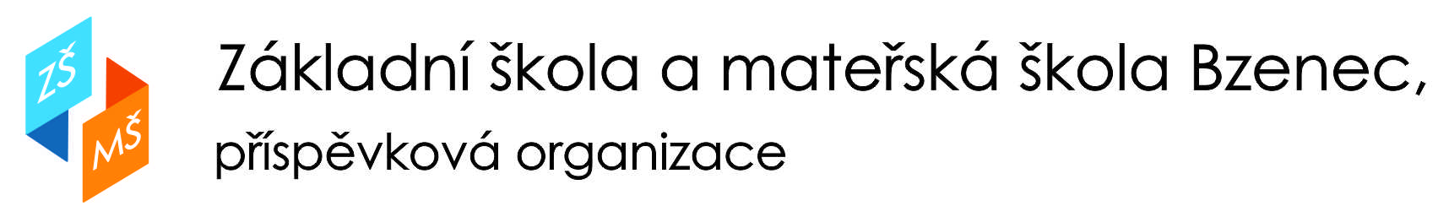

Olšovská 1428, 696 81 Bzenec, IČO:49939840, zsbzenec@zsbzenec.cz, tel: 518384983
Registrační číslo přidělené pro účely oznámení rozhodnutí o přijetí: …………………….

ZÁPISNÍ LIST pro školní rok_2022/2023_

Zápis v řádném termínu - nešestiletý - nenavštěvoval MŠ - školsky nezralý - po odkladu - po dodatečném odkladu - s žádostí o odklad šk.docházky (hodící se zaškrtnout)

Jméno a příjmení dítěte_________________________ Datum narození_________________
Rodné číslo _______________Místo narození________________Státní občanství ________
Adresa trvalého pobytu________________________________________________________
Korespondenční adresa¹⁾_______________________________________________________
Zdravotní pojišťovna ___________ Mateřská škola__________________________________
Bude navštěvovat ŠD___________Výslovnost______________________________________
Zdravotní stav, postižení, obtíže _________________________________________________
Sourozenci: jméno, třída _______________________________________________________

OTEC _______________________ Bydliště (pokud je odlišné)________________________
Mobilní telefon___________________ telefon do zaměstnání _________________________
E-mail______________________________________________________________________
Datová schránka (je-li zřízena) __________________________________________________

MATKA _______________________ Bydliště (pokud je odlišné)______________________
Mobilní telefon___________________ telefon do zaměstnání _________________________
E-mail______________________________________________________________________
Datová schránka (je-li zřízena) __________________________________________________
E-mail______________________________________________________________________

Potvrzuji správnost zapsaných údajů a dávám svůj souhlas základní škole k tomu, aby pro účely přijímacího řízení zpracovávala a evidovala osobní údaje a osobní citlivé údaje mého dítěte ve smyslu všech ustanovení zákona č. 101/2000 Sb., o ochraně osobních údajů v platném znění a Evropského nařízení ke GDPR.
Svůj souhlas poskytuji pro účely vedení povinné dokumentace školy podle zákona č. 561/2004 Sb., školského zákona v platném znění, vedení nezbytné zdravotní dokumentace a psychologických vyšetření, Souhlas poskytuji na celé období školní docházky mého dítěte na této škole a na zákonem stanovenou dobu, po kterou se tato dokumentace na škole povinně archivuje. Byl jsem poučen o právech podle zákona č. 101/2000 Sb. a Evropského nařízení ke GDPR.
¹⁾ Nevyplňujte v případě, že se shoduje s adresou trvalého pobytu

V Bzenci dne …………………………. podpis zák. zástupce: ……………………………….

